E-Application

TP5 : Manipulation des Internautes

# Brice Vico & Théo Chambon

## 2014 – 2015



Nous avons choisi de comparer deux sites de types très différents afin de pouvoir montrer différents aspects des pratiques utilisées afin de fidéliser l’utilisateur, que ce soit sur un site purement commercial, de vente en ligne, et donc des aspects plutôt financiers, ou un site plus ludique, de jeu en ligne, avec ses aspects compétitifs entre les différents joueurs.

Le site de e-commerce que nous avons choisi est *Cdiscount*, un des principaux sites de e-commerce français, créé en 1999, au chiffre d’affaire très important.

Ses motivations économiques sont principalement de vendre ses produits au consommateur, et de fidéliser l’internaute afin qu’il revienne régulièrement faire ses achats sur ce site plutôt que chez ses concurrents.

A côté de ce site, nous avons aussi choisi d’étudier un site de jeu gratuit très populaire, *Forge Of Empire,* créé par *InnoGame* en 2012, et pratiqué par plus de 14 millions de joueurs. Ce jeu, disponible sur navigateur internet et sur smartphones, cherche à fidéliser les internautes et à les faire revenir régulièrement afin de leur faire dépenser de l’argent réel afin de progresser dans le jeu.

Nous allons tout d’abord étudier chacun de ces deux sites et les méthodes utilisées afin de faire venir, revenir, et rester les utilisateurs le plus possible, en se basant sur la méthode de manipulation mentale M.I.C.E (Money, Ideology, Constraint, Ego), avant de comparer ces deux sites et expliquer leurs approches différentes dans la fidélisation de l’internaute.

# CDiscount

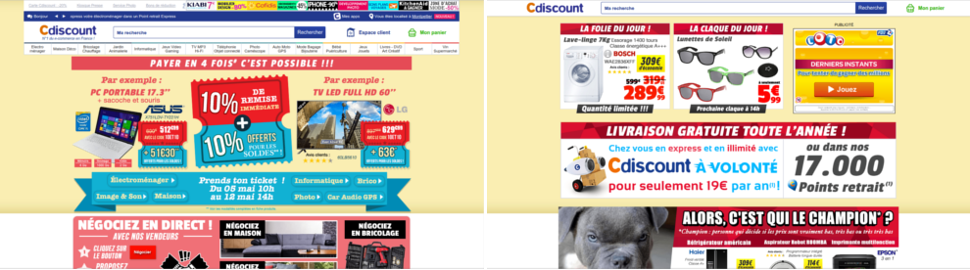

La première chose que l’on remarque lors de l’arrivée sur le site, est la présence de nombreuses publicités, assez agressives et très mises en valeur, mettant en avant les très nombreuses promotions en cours actuellement sur le site, dans les très nombreux rayons proposés (les catégories de produits proposés sont très vastes, cela va des nouvelles technologies au bricolage, en passant par l’alimentaire). Cela va représenter l’aspect Money, financier, en proposant au client de nombreuses réductions afin qu’il achète sur ce site, et reviennent. Cela permet également de faire penser à l’utilisateur que le site *CDiscount* pratique des tarifs plus bas que ces concurrents, et faire ainsi en sorte que son prochain achat soit sur ce site plutôt que sur un de ces concurrents.

On note aussi la présence de publicité pour des sites commerciaux partenaires, ce qui est donc une méthode supplémentaire pour le site de générer de l’argent, en plus des ventes de ses produits.

Une autre technique employée par *CDiscount* va être l’envoi de nombreux mails afin de faire revenir régulièrement un client qui à déjà effectué des achats sur le site. Il y a l’envoi de mails classiques de publicité, visant à tenir l’utilisateur au courant des promotions en cours sur le site, qui rejoint donc l’aspect “Money” abordé précédemment. Ses publicités seront ciblées sur les centres d'intérêts supposés du client, car basées sur l’historique d’achat et de navigation sur le site. Le site va également employer l’aspect Contrainte (Constraint de la méthode MICE), lorsqu’un client va mettre un article dans son panier et quitter le site sans l’avoir acheter, il recevra un ou plusieurs mails lui rappelant que cet article l’attend dans son panier, et que s’il ne l’achète pas rapidement, il ne sera bientôt plus disponible, ou la promotion sera terminée, poussant ainsi le client potentiel à acheter rapidement le produit afin de ne pas manquer la “bonne affaire”.

Le site met en avant la présence de nombreuses ventes flash et offres très limitées dans le temps, avec des stocks limités, afin d’inciter le client à acheter rapidement, sans prendre trop de temps pour réfléchir ou comparer les prix. Cela utilise donc les principes de Money, car les prix proposés sont en général d’importantes réductions, et Contrainte, car avec ce temps limité, l’acheteur doit se décider rapidement, et acheter immédiatement avant que l’article ne soit plus disponible.

*CDiscount* propose également des abonnements, permettant contre une certaines somme d’avoir la livraison gratuite et plus rapide des produits achetés pendant un an. Cela relève de la contrainte, car une fois cet abonnement souscrit, le client aura intérêt à acheter chez *CDiscount* plutôt qu’un site concurrent, afin de rentabiliser l’abonnement souscrit, il se retrouve donc fidélisé, car acheter chez un des concurrents alors qu’il possède un abonnement chez *CDiscount* serait avoir gâché l’argent dépensé pour cet abonnement. L’aspect Money est également présent car cela lui permet, s’il achète sur ce site régulièrement, d’économiser de l’argent.

# Forge Of Empire

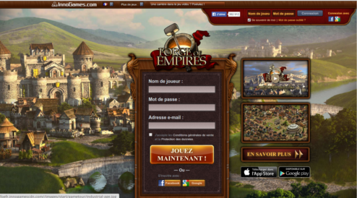

En arrivant sur le site web de *Forge Of Empire* qu’il n’y a aucune publicité de présente, seul des éléments relatifs au jeu, en faisant la promotion (vidéos et photos), et un formulaire incitant à l’inscription, mis en avant au centre au centre.  
Cette inscription est une contrainte présente avant même de rentrer dans le jeu, obligeant l’utilisateur à s’inscrire s’il souhaite accéder au jeu.

Dans *Forge Of Empire*, le gameplay et l'interaction sont mises à l’honneur. En effet il s’agit d’un des premiers jeu par navigateur à disposer d’un environnement 3D et interactif, autrefois réservé au jeux PC classiques. Le but est de susciter l'intérêt des joueurs plus rapidement, car aucune installation n’est nécessaire.

De plus, il est  également disponible sur diverses plates-formes : Navigateur, Android, iOS.

La méthode de rémunération principale pour ce jeu est d'inciter les clients à acheter de la monnaie virtuelle avec de l’argent réel, par le biais de la carte bancaire par exemple.

La monnaie virtuelle, appelée “Diamant”, va permettre à l’utilisateur d’avancer plus rapidement dans le jeu, d’obtenir plus de ressources, de bâtiment, d’unité de territoire. Cela joue sur l’ego du joueur, qui aura l’impression d’avancer plus rapidement dans le jeu s’il dépense de l’argent.

Le produit réellement acheté ici est le temps.

En effet l’aspect compétitif est extrêmement présent dans *Forge Of Empire* et comme dans de nombreux jeux multi-joueurs, il y a un système de classement qui permet aux joueurs de se comparer entre eux.

Des statistiques sur ses propres actions sont également disponibles, permettant aux joueur de consulter le travail accompli durant ses heures passée sur le jeu et donc de flatter son ego en lui montrant que le temps passé à jouer n’a pas été en vain, et lui a permis d’acquérir de l’expérience et des ressources.

Si les statistiques du joueur ne sont pas au niveau où elles devaient être, il accède à un système d’aide qui lui permet de continuer à progresser à l’aide de tutoriaux intégrés au jeu.  A l’inverse plus la progression du joueur est bonne, plus ces aides disparaissent, ce qui contribue à flatter l'ego du joueur.

*Forge Of Empire* est basé sur un monde persistant, en d’autres termes le jeu ne s’arrête jamais même à la déconnexion du joueur. Ce système fait donc en sorte de contraindre le “Client” à revenir pour ne pas perdre son travail déjà accompli, en adéquation avec le fait que le jeu le suive partout (Navigateur, Android, IOS).

Si le joueur prend du retard, il sera contraint à acheter des “Diamant” afin de le rattraper et de rester au niveau des autres joueurs, afin de ne pas chuter dans le classement.

Il existe également un système de parrainages qui, lorsque l’utilisateur invite ses amis et que ceux-ci commencent à jouer, permet de recevoir des bonus, tel que des “Diamants”. Ce système incite les joueurs à inviter leur amis, à jouer le rôle de recruteur, et donc à permettre un agrandissement de la communauté des joueurs, impliquant logiquement une augmentation des recettes du jeu.

# Comparaison des Sites

Tout d’abord, en visionnant les pages d’accueil des deux sites, on note rapidement leurs approches différentes quant à la mise en avant des produits et à la publicité.

Le site *CDiscount* utilise dès sa page d’accueil l’aspect Money, en mettant en avant de nombreuses publicités pour les différentes promotions en cours sur le site, tandis que le jeu Forge of Empire utilisera l’aspect Contrainte, en incitant le joueur à s’inscrire en premier lieu, sans quoi il ne peut même pas consulter le site.

Une autre différence va être l’utilisation importante de l’aspect Ego dans le jeu multi-joueurs *Forge Of Empire*, à travers l’aspect compétitif entre les joueurs, la présence de classements et de statistiques, ce que l’on ne retrouve pas sur le site commercial *CDiscount*.

Un aspect sur lequel les deux sites se rejoignent, va être l’utilisation importante de la Contrainte, particulièrement vis à vis du temps, afin de faire revenir l’utilisateur le plus régulièrement et le plus rapidement possible. Que ce soit avec des ventes limitées dans le temps chez *CDiscount* afin de presser l’acheteur ou encore les abonnements, et chez Forge Of Empire avec un monde persistant qui ne s’arrête jamais et pousse le joueur à revenir quotidiennement afin de ne pas prendre de retard par rapport aux autres joueurs.

Également, l’utilisateur qui va dépenser de l’argent chez *CDiscount* dans un abonnement d’un an, comme le joueur qui va dépenser de l’argent réel pour acheter des diamants dans le jeu Forge Of Empire, sera en quelque sorte obligé de revenir et de continuer à utiliser le service, afin que son investissement financier ne soit pas gaspillé et vain.

Un joueur qui passe beaucoup de temps sur le jeu le ressentira au niveau de ses statistiques, élevées, il aura l’impression d’avoir accompli de nombreuses choses, et dans son classement par rapport aux autres joueurs, le joueur est donc amené à passer plus de temps sur le jeu principalement à l’aide de l’aspect Ego, tandis que chez *CDiscount*, plus un acheteur viendra régulièrement et restera sur le site, plus il aura accès aux différentes promotions disponibles, et plus il verra différentes ventes flash. Le client sera donc amené à rester plus longtemps sur le site grâce à l’aspect Money. On voit donc que les deux sites utilise des aspects différents de M.I.C.E afin d’accomplir la même chose, faire rester l’utilisateur sur le site, et le faire revenir.

# Conclusion

On voit lors de l’analyse de ces sites que les produits mis en ventes étant différents, des produits réels d’un côté et de la monnaie virtuelle de l’autre.

Ainsi, le site de e-commerce utilisera principalement le aspects Money et Constraints de la théorie M.I.C.E, en proposant des prix bas et en poussant l’acheteur à acheter rapidement et toujours sur *CDiscount* plutôt que sur d’autres sites.

Le jeu multi-joueurs Forge Of Empire utilisera lui plutôt, comme de nombreux jeux sur internet, l’aspect Ego, très présent au travers de statistiques et de classements compétitifs entre les joueurs, ainsi que l’utilisation de Contraintes, tout d’abord en obligeant le joueur à s’inscrire dès le début, et surtout à l’aide d’un monde persistant qui ne s’arrête jamais.

Les deux sites rendent un service différent à l’utilisateur. *CDiscount* permet au client d’obtenir un produit bien réel en tentant de le proposer à ce client à un prix attractif, ce qui explique que l’aspect Money soit l’aspect principal.

Tandis que pour *Forge Of Empire*, c’est un produit non réel qui est vendu, du temps et une amélioration de ses performances et de ses statistiques dans le jeu. Cela permet à l'utilisateur de, inconsciemment, flatter son ego en progressant plus rapidement. C’est pour cela que la vente de se produit virtuel se base largement sur l’aspect ego de la manipulation des internautes, en faisant également appel à son esprit de compétition.

La comparaison de ces deux sites est intéressantes car on peut voir deux façons différentes de fidéliser et d’attirer les utilisateurs potentiels, mais ayant le même but final, qui va être de fidéliser l’utilisateur et de le faire visiter régulièrement le site, afin de générer le plus d’argent possible en lui vendant un produit, réel ou virtuel.